新北市新莊區民安國民小學105學年度上學期家長日
3年4班親師座談會 導師：呂品釩
❤今日流程：
1.教師簡介 2.班級簡介 3.日常分享 4.課表確認暨課程說明
5.親師合作小默契 6.本學期重要行事 7.班網介紹 8.個別問題討論

❤教師簡介-呂品釩：
1.學歷：台北市立中山女子高級中學
國立臺北教育大學 社會與區域發展學系
國立臺北教育大學 教育政策與管理研究所
2.教學經歷：國北教大附設國民小學、新北市網溪國小、新北市興南國小
3.教育理念：適性揚才、開發潛能，培養學生「帶得走」的能力。
成就每個孩子，一個都不能少!
❤班級簡介：
1.學生：21人。男:11人，女:10人
2.科目：國語、數學、英語、社會、自然與生活科技、音樂、美術、健康、體育、資訊、閔語
3.英語:張慧娟老師、自然:林芳玫老師、音樂:陳柏成老師、美術:范以玲老師、健體:李庭瑄老師、
資訊:林友松老師
4.班級家長代表-慶鈞爸爸，吳建欣先生

❤本學期課程說明：
1.國語科: 延續低年級，深耕讀、說、聽、寫四種能力。
❤認識國字書寫的順序，正確習寫國字。
(常用國字標準字體筆順學習網http://stroke-order.learningweb.moe.edu.tw/character.do、
萌典https://www.moedict.tw/)
❤閱讀：增加閱讀量，找出段落大意與全篇主旨。
(新莊福營分館 - 新北市立圖書館、藉由心智圖來整理學習筆記)
❤寫作：能夠順暢敘事並能描寫人物。
(小日記練習、書信練習、作文引導練習)

2.數學科:勤於練習，樂於挑戰，培養問、想、做、評四種能力。
❤10000以內的數❤四位數加減❤乘法(三位數乘以一位數)務必熟背九九乘法! ❤三個數的加減
❤認識角、正方形和長方形❤認識毫米❤周界、周長❤圓

3.社會科:重視品格教育，融入時事發表感想並進行討論
❤了解家庭、學校生活與人際關係、多元學習與成長
❤期末成績來源：
1.平時成績佔60%＋定期考查成績40%
2.定期考查（期中考、期末考）科目：國語、數學、英語、社會
3.平時成績：作業表現、小考分數、上課態度

❤親師合作小默契：
1.上學到校時間為7:20~7:40。
2.孩子完成作業後，請為他檢查，並在聯絡簿上簽名。
3.各項作業、考試有錯誤之處，請您協助督促指導。
4.勿讓孩子攜帶過多零用錢，以及會影響學習的物品到校。
5.多欣賞孩子的優點，並鼓勵孩子在團體中能彼此尊重、互相幫忙，並多給予清楚的鼓勵與稱讚。
6.請多傾聽孩子的心聲，多和孩子談談今天發生了什麼事，瞭解他的困擾，有任何問題，可隨時和老師商談及溝通。
7.近日天氣較不穩定，請孩子準備雨衣放置學校或書包以備不時之需。

❤本學期重要行事：
日期 | 內容
9/23(五) | 家長日
10/10(一) | 國慶日放假1日
11/3、4(四、五) | 期中評量
12/23(五) | 跨年活動暨跨年音樂饗宴
1/2(一) | 1/1(日)元旦，1/2(一)調整放假1日
1/10、11(二、三) | 期末評量
01/19(四) | 休業式(中午12點放學)

❤班網介紹：

- 每日聯絡簿與重要記事都會更新在網頁裡，活動照片也會不定期更新與大家分享，歡迎家長們時常到班網逛逛唷！

2.進入方式:
❤網址：http://minan304.uclass.com.tw ❤QRcode:
❤民安國小首頁左邊選單→105學年度班級網頁→三年四班
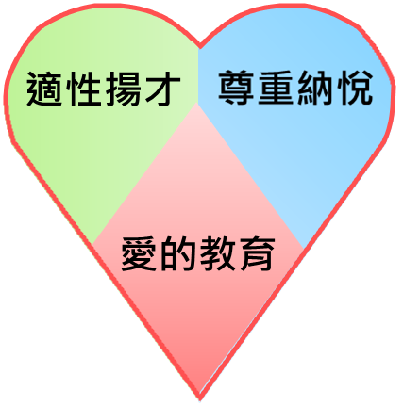
❤活動照片在班網左邊選單裡

